Role Phụ Huynh

Objective
- Phụ huynh là người dùng cuối có quyền tương ứng với học sinh truy cập để:
- Xem thông tin học tập, lịch học, tiến độ, nhận xét của giáo viên
- Nhận thông báo từ trung tâm hoặc lớp học
- Trao đổi với trung tâm qua bảng tin hoặc liên hệ hỗ trợ qua hệ thống

Mô tả màn hình chính

Giao diện tổng thể
- Phân tách thông tin theo 2 cấp:
- Thông tin chung từ Trung tâm
- Thông tin riêng của Lớp học (nơi học sinh đang theo học)
- Sau khi đăng nhập, hiển thị màn hình chính cho học sinh - phụ huynh

Mô tả màn hình
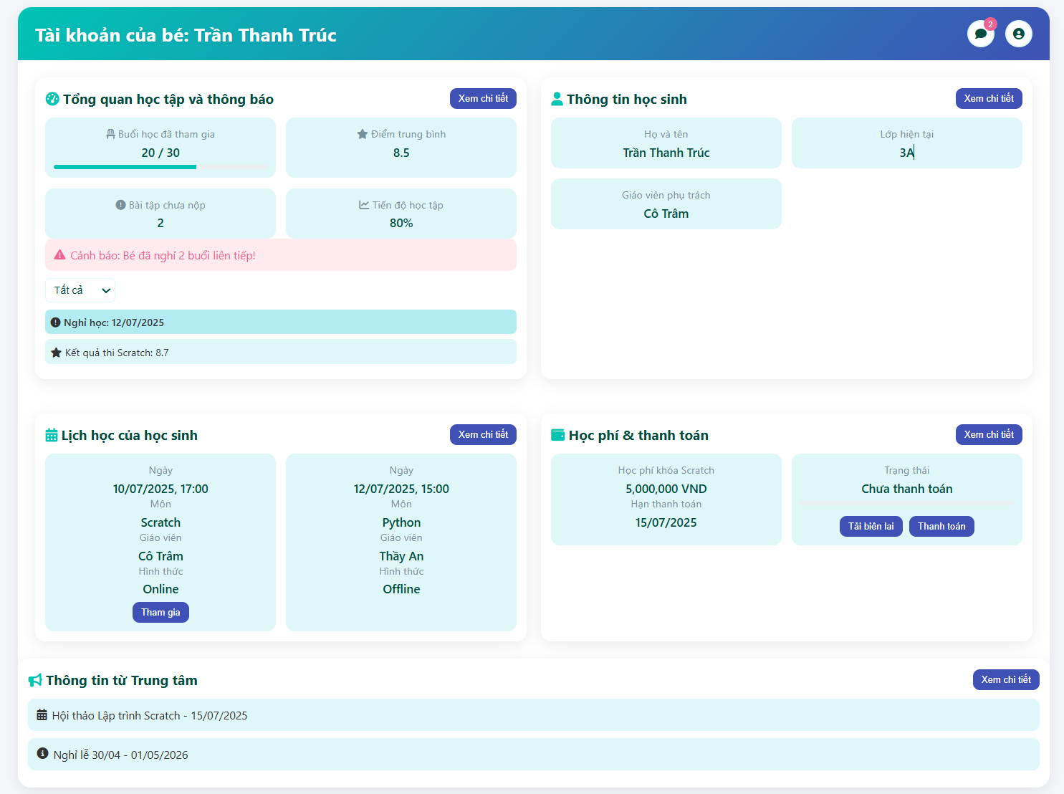
- Các thành phần chính trên màn hình giao diện “Tài khoản của bé”
Header
- Hiển thị thông tin họ và tên của học sinh (Ví dụ, Trần Thanh Trúc)
- Thông báo: Góc phải hiển thị biểu tượng thông
- Tin nhắn: Góc phải hiển thị biểu tượng tin nhắn, bấm vào thông báo tin nhắn để : -> (Không để popup, để màn riêng)
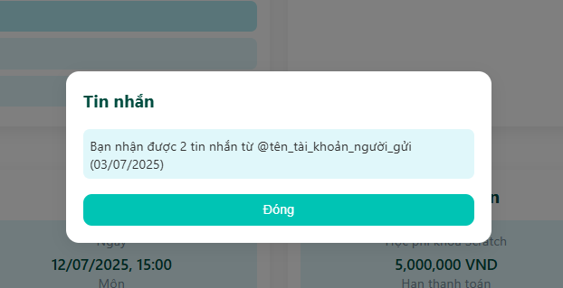
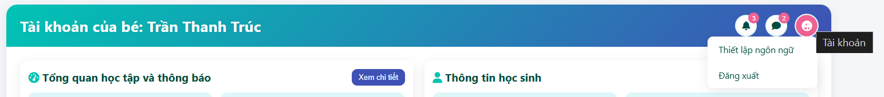
- Tài khoản: Góc phải có hình Avatar của học sinh chứa các mục gồm Thiết lập ngôn ngữ, Đăng xuất

- Dashboard hiển thị các thông tin chính:
Nhóm 1: Tổng quan học tập và thông báo
Nằm phía trên bên trái
Bao gồm 4 chỉ số quan trọng:
▪ Buổi học đã tham gia (ví dụ, 20 / 30)
▪ Điểm trung bình: điểm trung bình tất cả các môn (ví dụ, 8.5)
▪ Bài tập chưa nộp (ví dụ, 2)
▪ Tiến độ học tập (ví dụ, 80%) với thanh tiến trình
Cảnh báo nổi bật màu đỏ nếu có vấn đề (ví dụ: nghỉ 2 buổi liên tiếp)
Khu vực thông báo gần nhất từ trung tâm: nghỉ học, điểm thi, hoạt động. Dropdown bộ lọc gồm: Tất cả, Học tập, Lịch
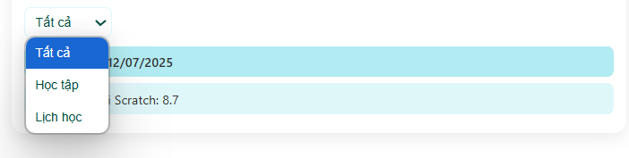
Có nút “Xem chi tiết” ở góc phải trên cùng của box để mở rộng ra use case “Tiến độ học tập” (mục 1.3 use case)
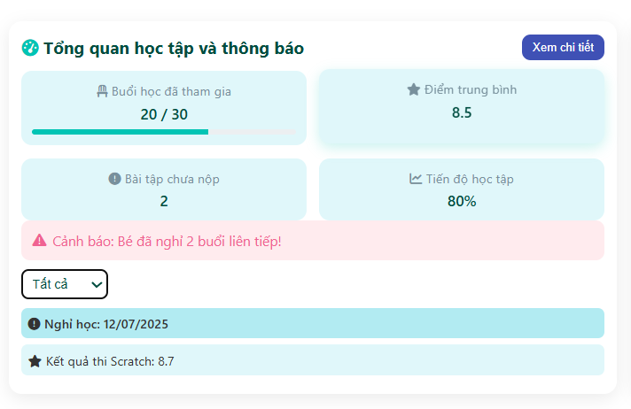
Nhóm 2: Thông tin học sinh
Nằm ở phía trên bên phải
Hiển thị:
▪ Họ và tên
▪ Lớp hiện tại (Ví dụ, lớp 3)
▪ Giáo viên phụ trách (Ví dụ, Cô Trâm)
Có nút “Xem chi tiết” tương tự để mở rộng ra use case “Xem thông tin học sinh” (mục 1.1 Use case)
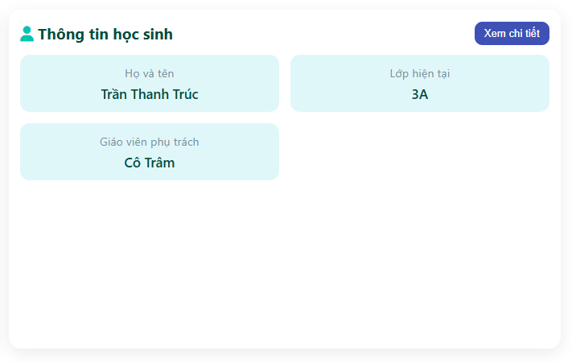
Nhóm 3: Lịch học của học sinh
Nằm bên trái ở giữa màn hình
Dạng thẻ đôi (card view) cho từng buổi học sắp tới
▪ Hiển thị: Ngày, giờ, môn học, giáo viên, hình thức (Online / Offline)
▪ Nút “Tham gia” hiển thị nếu buổi học là online và đính kèm đường dẫn lớp học online nếu có
Nút “Xem chi tiết” để truy cập lịch học đầy đủ từ use case “Lịch học của học sinh” (Mục 1.2 Use case)
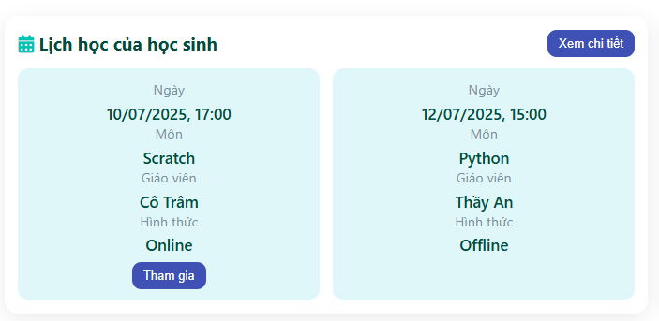
Nhóm 4: Học phí & thanh toán
Nằm bên phải ở giữa màn hình
Hiển thị thông tin học phí hiện tại của học sinh:
▪ Môn học
▪ Số tiền
▪ Hạn thanh toán
▪ Trạng thái: Chưa thanh toán
Lưu ý: Kèm các nút chức năng: “Tải biên lai”- chỉ thao tác được khi “Trạng thái” là “Đã thanh toán”
Có nút “Xem chi tiết” để mở rộng thêm thông tin chi tiết học phí và hướng dẫn thông tin, phương thức đóng học phí
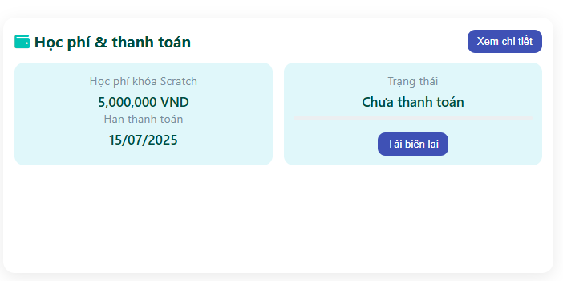
Nhóm 5: Thông tin từ Trung tâm
Nằm cuối cùng của màn hình
Danh sách sự kiện hoặc thông báo từ trung tâm (dạng dòng thời gian ngắn):
▪ Ví dụ: Hội thảo, nghỉ lễ, khóa học sắp diễn
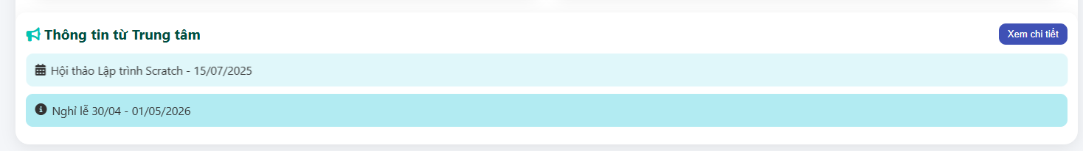
Nút “Xem chi tiết” ở góc phải để xem thông tin chi tiết của sự kiện, thông báo, hoặc liên kết với đường dẫn trang thông tin “News” trên trang chủ Tech Junior

Use case role PH
1.1 Use case: Xem thông tin học sinh
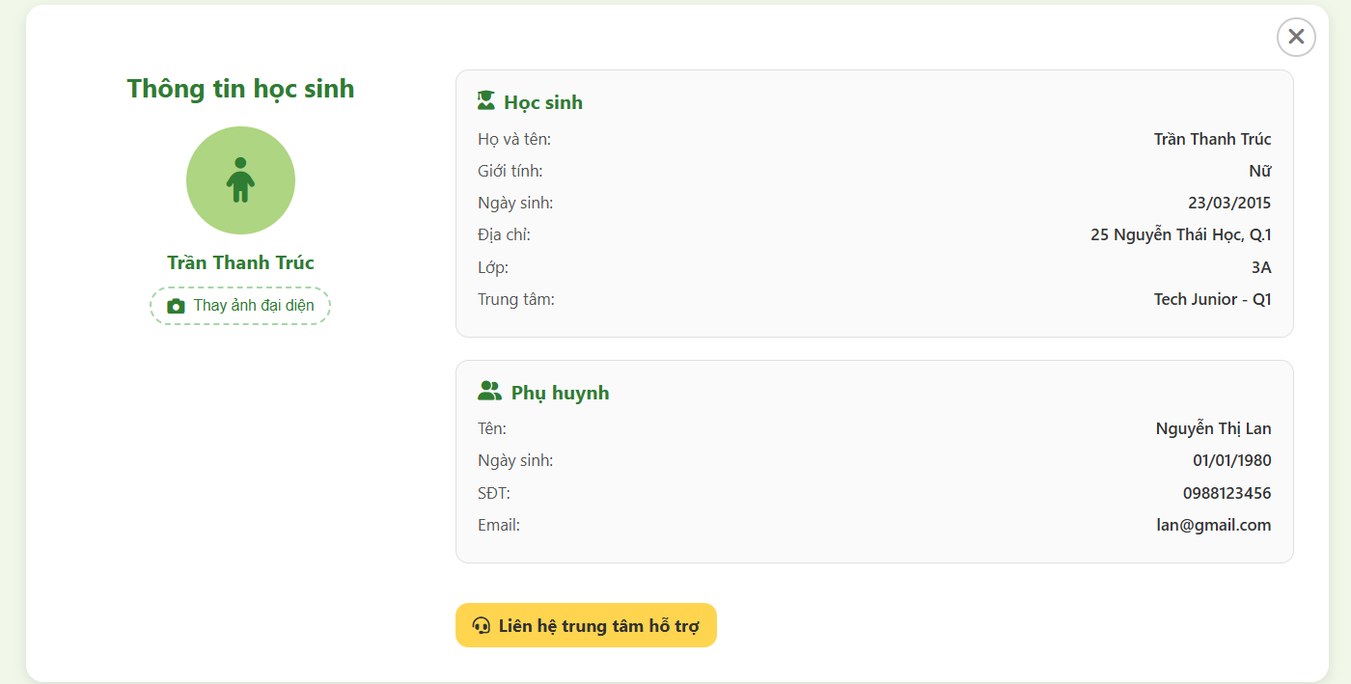

Objective
Cung cấp cho phụ huynh khả năng xem thông tin cá nhân của con và bản thân họ đã được lưu trên hệ thống, nhằm đảm bảo minh bạch, cập nhật hành chính.
Actor
Phụ huynh (Parent) và Student

Trigger
Phụ huynh chọn chức năng "Xem thông titin học sinh” trên màn hình chính.

Pre-condition
- Phụ huynh đã đăng nhập hợp lệ vào hệ thống Tech Junior theo tài khoản của học sinh đã được cấp.
- Hệ thống đã gán ít nhất một học sinh tương ứng cho tài khoản phụ huynh.

Main Flow
- Phụ huynh đăng nhập thành công vào hệ thống Tech Junior.
- Từ menu chính, phụ huynh chọn chức năng “ Xem thông tin học ”.
- Hệ thống kiểm tra và xác định học sinh được gán cho phụ huynh.
- Hệ thống pop-up giao diện “Thông tin học sinh”, gồm các khối:
  - Thông tin học sinh: Tên, giới tính, ngày sinh, lớp, địa chỉ, trung tâm.
  - Thông tin phụ huynh: Họ tên, ngày sinh, số điện thoại, email.
  - Liên hệ trung tâm hỗ trợ: Hiển thị nút chọn và liên kết để phụ huynh liên hệ khi phát hiện sai sót.
  - Ảnh đại diện: Hiển thị ảnh đại diện cùng Họ và tên học sinh dưới ảnh.
  - Nút chức năng thay đổi ảnh đại diện: Hiển thị nút chức năng “Thay đổi ảnh đại diện. Khi bấm chọn sẽ liên kết với folder của máy người dùng để chọn ảnh phù hợp.
- Phụ huynh có thể nhấn biểu tượng ❌ (góc phải trên cùng) để quay lại màn hình trước.

Post-condition
- Phụ huynh đã xem được thông tin chính xác, cập nhật và đầy đủ liên quan đến con và bản thân mình.
- Phụ huynh không có quyền chỉnh sửa trực tiếp các trường thông tin.
- Nếu có sai sót, phụ huynh có thể liên hệ trung tâm qua mục “Liên hệ trung tâm hỗ trợ".
Alternative Flow
AF1 – Hồ sơ học sinh chưa hoàn chỉnh hoặc thiếu thông tin
➡ Nếu có trường dữ liệu trống (ví dụ: địa chỉ chưa nhập), hệ thống đánh dấu bằng biểu tượng cảnh báo nhỏ 🔶 bên cạnh.
➡ Gợi ý phụ huynh liên hệ trung tâm để cập nhật chính xác.
AF2 – Phụ huynh đổi ngôn ngữ giao diện
➡ Tất cả nội dung hiển thị (label, nút, trường) được dịch sang ngôn ngữ đã chọn (VD: English, Tiếng Việt).
➡ Hệ thống lưu lại lựa chọn này cho các lần đăng nhập sau.

Exception Flow

EF1 – Mất kết nối khi tải dữ liệu:
- Hệ thống hiển thị thông báo lỗi:
⚠️ “Không thể tải hồ sơ. Vui lòng kiểm tra kết nối mạng.”

Business Rules
- Tài khoản học sinh - phụ huynh chỉ có quyền đọc (read-only) thông tin hiển thị trên hồ sơ.
- Các trường thông tin không thể sửa từ phía phụ huynh (bao gồm cả thông tin học sinh và phụ huynh).
- Thông tin phải đồng bộ từ dữ liệu đã xác nhận của hệ thống hoặc từ phía trung tâm quản lý.
- Nút "Liên hệ trung tâm hỗ trợ" là đầu mối duy nhất để gửi yêu cầu chỉnh sửa thông tin.

1.2 Use Case: Lịch học của học sinh
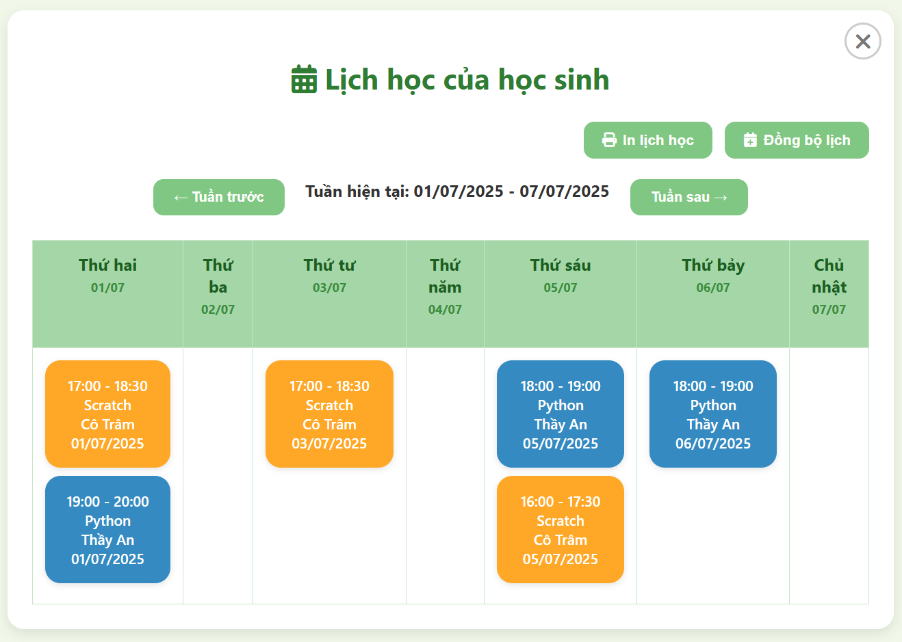

Objective
Cung cấp cho phụ huynh khả năng xem lịch học đã được phân công của con em theo thời gian biểu hàng tuần hoặc tháng, nhằm nắm bắt chính xác thời gian học, môn học, giáo viên dạy và trạng thái học.
Actor
- Phụ huynh (Parent) và Student
Trigger
Phụ huynh chọn tab "Lịch học học sinh" từ màn hình chính.
Main Flow
- Phụ huynh truy cập và nhấn chọn mục “Lịch học của học sinh” trên màn hình chính.
- Hệ thống kiểm tra tài khoản và xác định học sinh tương ứng.
- Hệ thống hiển thị giao diện xem lịch học dạng bảng tuần/tháng, bao gồm:
  - Ngày học
  - Khung giờ học (ví dụ: 17:00 – 18:30)
  - Môn học (ví dụ: Lập trình Scratch)
  - Giáo viên phụ trách (ví dụ: Cô Trâm)
Precondition
- Phụ huynh đã đăng nhập hợp lệ vào hệ thống Tech Junior.
- Hệ thống đã gán ít nhất một học sinh cho tài khoản phụ huynh.
- Lịch học của học sinh đã được trung tâm phân công và cập nhật.
- Mặc định hiển thị theo tuần hiện tại. Phụ huynh có thể nhấn sang tuần kế tiếp/trước hoặc chọn xem theo tháng.
- Phụ huynh - học sinh có thể nhấn vào từng buổi học để xem chi tiết: mô tả bài học, ghi chú, đường dẫn nếu học online (Zoom, Google Meet...).
Post-condition
- Phụ huynh đã xem được đầy đủ thông tin về lịch học của con.
- Học sinh có thể theo dõi lịch học, thông tin và truy cập đường dẫn lớp học (nếu học online).
- Có thể theo dõi sát sao việc học và quản lý thời gian phù hợp.

Alternative Flow
AF1 – Phụ huynh - học sinh muốn in hoặc tải lịch học
➡ Hệ thống cung cấp nút “Tải PDF” hoặc “In lịch học” để phụ huynh lưu lại bản in.
AF2 – Phụ huynh - học sinh muốn liên kết lịch học với chức năng lịch trong điện thoại (Google Calendar, Apple Calendar, Outlook...)
Trong giao diện lịch học, phụ huynh nhấn vào nút “Đồng bộ lịch học ” với biểu tượng lịch 📅.
Hệ thống cho phép phụ huynh - học sinh chọn hình thức liên kết:
Đồng bộ trực tiếp với Google Calendar nếu phụ huynh - học sinh đã đăng nhập Google
Luồng xử lý:
- Phụ huynh chọn chức năng “Đồng bộ lịch học”.
- Hệ thống hiện lựa chọn:
  - Đồng bộ Google Calendar (có xác thực OAuth)
- Phụ huynh chọn 1 phương thức:
  - Nếu chọn Google Calendar, hệ thống yêu cầu đăng nhập Google và cấp quyền.
- Sau khi xác nhận, lịch học của con được thêm vào lịch Google cá nhân với tên sự kiện, thời gian, môn học, link học online (nếu có).
- Thông báo: “Đã thêm thành công lịch học vào thiết bị của bạn”

Exception Flow
EF1 – Mất kết nối mạng khi tải dữ liệu lịch học
➡ Hệ thống hiển thị: “Không thể tải lịch học. Vui lòng kiểm tra kết nối mạng và thử lại.”

2.3 Tiến độ học tập
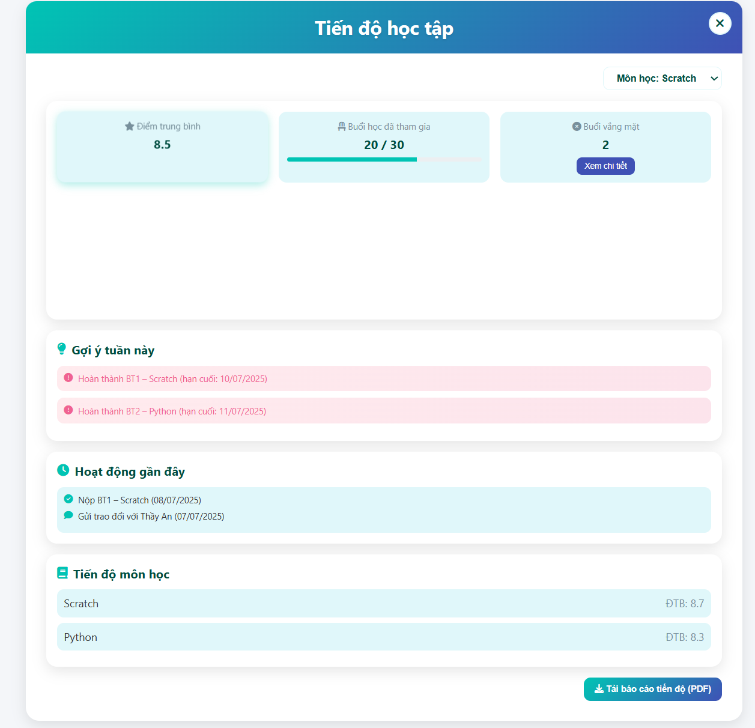
Objective
Cung cấp cho phụ huynh khả năng theo dõi tiến độ học tập của con em dựa trên các buổi học đã tham gia, điểm số, đánh giá của giáo viên và tình trạng hoàn thành bài tập, nhằm hỗ trợ quá trình đồng hành học tập hiệu quả.
Actor
Phụ huynh (Parent) và Học sinh (Student)
Trigger
Phụ huynh chọn tab "Tiến độ học tập" từ giao diện chính sau khi đăng nhập.
Main Flow
- Phụ huynh truy cập và nhấn chọn mục “Tiến độ học tập” trên màn hình chính.
- Hệ thống kiểm tra thông tin đăng nhập và xác định học sinh liên kết với tài khoản.
  - Hệ thống hiển thị giao diện tổng quan tiến độ, bao gồm:
Tổng số buổi học đã tham gia / tổng số buổi theo kế hoạch
  - Tổng số buổi vắng mặt ->Chọn xem chi tiết (liên kết với dữ liệu đã lưu trữ của phần “Điểm danh” trong “Quản lý môn học” theo học sinh tương ứng
  - Bấm vào từng môn của “Tiến độ môn học” để xem chi tiết
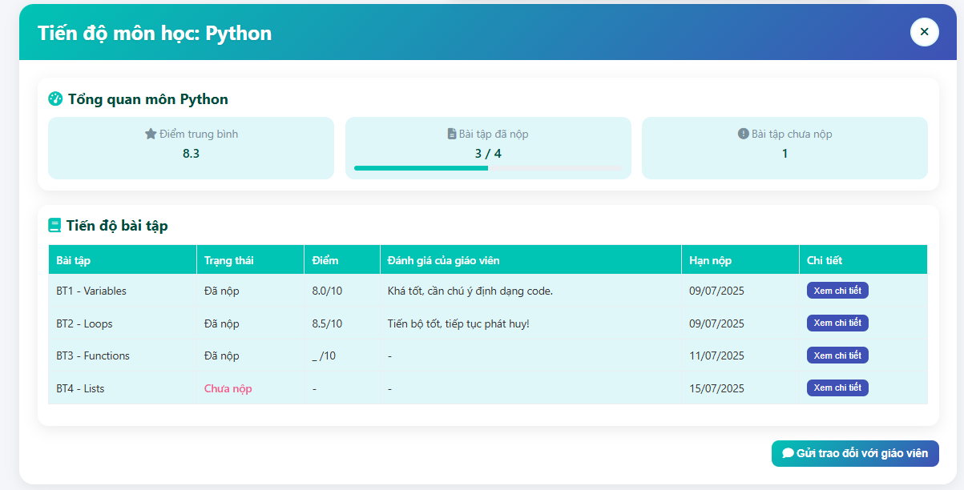

Hiển thị giao diện chi tiết từng môn gồm:
Điểm trung bình, tên bài tập, điểm bài tập, nhận xét của giáo viên, hạn nộp, trạng thái của bài (Đã nộp, Chưa nộp) số bài tập đã nộp, số bài tập chưa nộp, và nút “Xem chi tiết” để xem file bài tập học sinh đã nộp.
- Phụ huynh có thể chọn lọc dữ liệu theo thời gian (tuần / tháng / học kỳ / toàn khóa)
- Phụ huynh có thể nhấn vào từng môn học để xem chi tiết: danh sách buổi học, điểm từng bài kiểm tra, bài tập giao và phản hồi từ giáo viên.
Bấm nút “Phản hồi với giáo viên”-> hiển thị giao diện màn hình tin nhắn sau đó chọn tài khoản giáo viên để trao đổi. Để tạo cuộc trò chuyện, chọn “Tạo cuộc trò chuyện”, sau đó nhập @ten_nguoi_nhan, tên cuộc trò chuyện, nội dung.
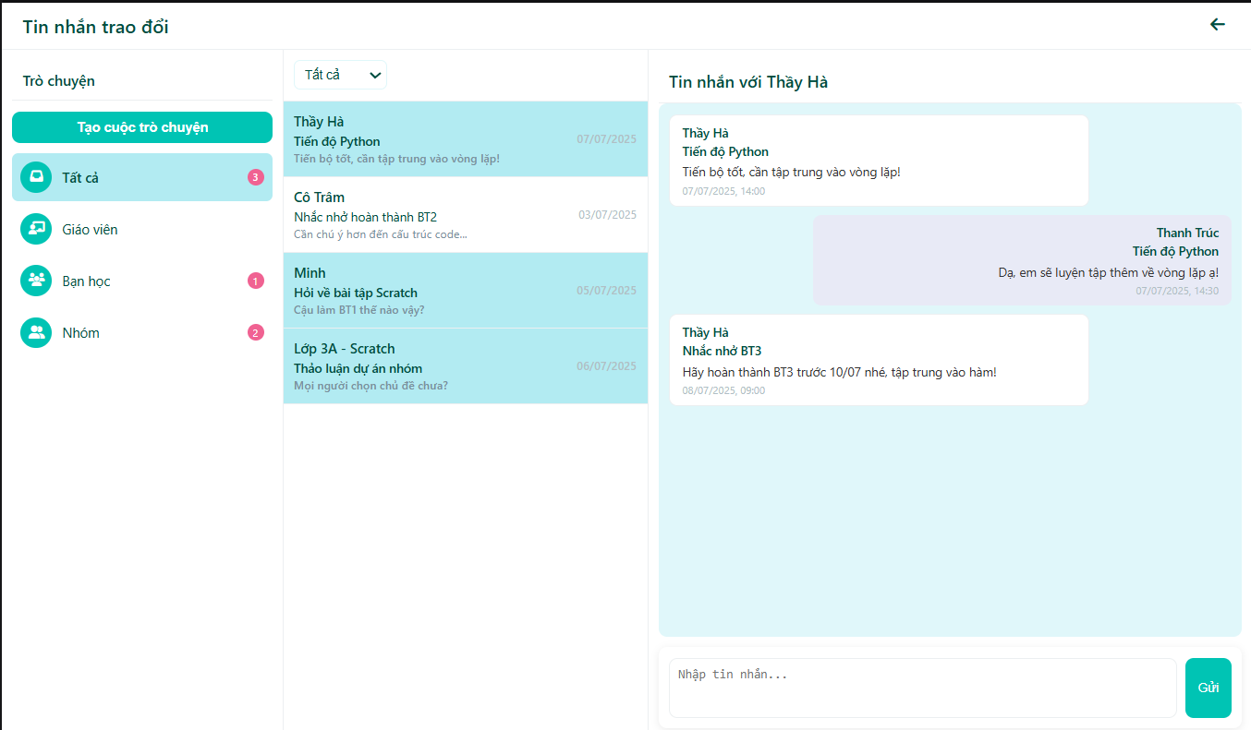
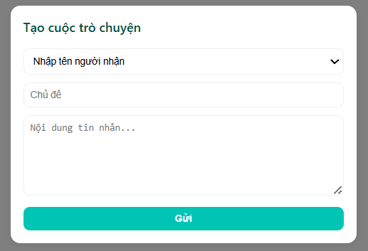
Pre-condition
- Phụ huynh - học đã đăng nhập thành công vào hệ thống Tech Junior.
Giáo viên đã cập nhật dữ liệu tiến độ học cho học sinh (điểm số, đánh giá, bài tập).
- Các buổi học và môn học đã được phân công đầy đủ trong hệ thống.
Post-condition
- Phụ huynh xem được tiến độ học của học sinh một cách đầy đủ, trực quan.
Alternative Flow
AF1 – Phụ huynh muốn tải bản tổng hợp tiến độ
➡ Hệ thống cung cấp nút “Tải báo cáo tiến độ (PDF)” để phụ huynh lưu hoặc in.
AF2 – Phụ huynh muốn trao đổi với giáo viên về một nhận xét
➡ Trong giao diện chi tiết môn học, phụ huynh - học sinh nhấn nút “Gửi trao đổi với giáo viên”
➡ Hệ thống hiện form nhập nội dung, chọn giáo viên và gửi yêu cầu.
➡ Giáo viên nhận được phản hồi từ phụ huynh và có thể trả lời trực tiếp trong hệ thống hoặc qua điện thoại với phụ huynh
Exception Flow
EF1 – Dữ liệu tiến độ chưa được cập nhật từ giáo viên
➡ Hệ thống hiển thị: “Dữ liệu đang được cập nhật. Vui lòng quay lại sau.”

